

CMITE 2025

第十届中国(北京)军事智能技术装备博览会
THE 10th CHINA(BEIJING)MILITARY INTELLIGENT TECHNOLOGY EXPO

2025年5月15日-17日北京 · 国家会议中心

白 招商手册



北京军博会 CMITE 2025
展会介绍


为全面贯彻落实党的二十大精神和关于“加快军事智能化发展，提高基于网络信息体系的联合作战能力、全域作战能力” 的重要指示精神，促进军事智能指挥控制技术进步和产业可持续发展。由中国指挥与控制学会主办的第十届中国(北京 ) 军 事 智能技术装备博览会将于2025年5月15日—17日在北京国家会议中心全馆举行，展览面积50000平方米。
军博会旨在充分展示我国军事智能技术创新和最新成果，搭建军事智能技术创新、成果展示与应用对接平台，引导军民两 用智能技术和产业持续快速健康发展，促进高尖精技术为科技强军、协同创新服务，为我国军事智能化建设提供强大科技支撑。
届时拟邀请政府部门、军委机关、各大战区、各军兵种、军事院校、武警、公安、应急、交通、人防、航天、航空、兵器 船舶、电科集团等从事智能技术研究、生产制造、装备采购和产业投资领域的数万名代表到场参加。

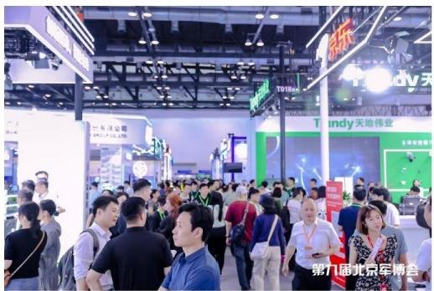
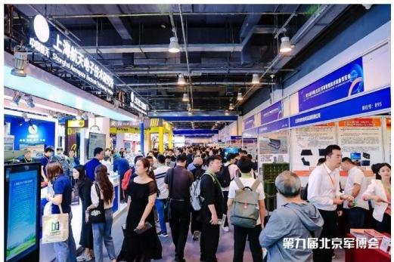
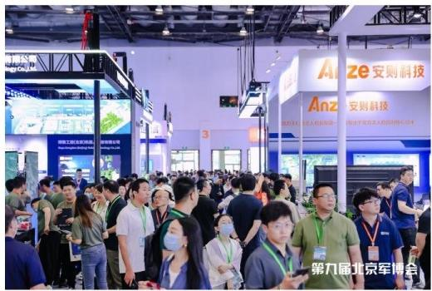

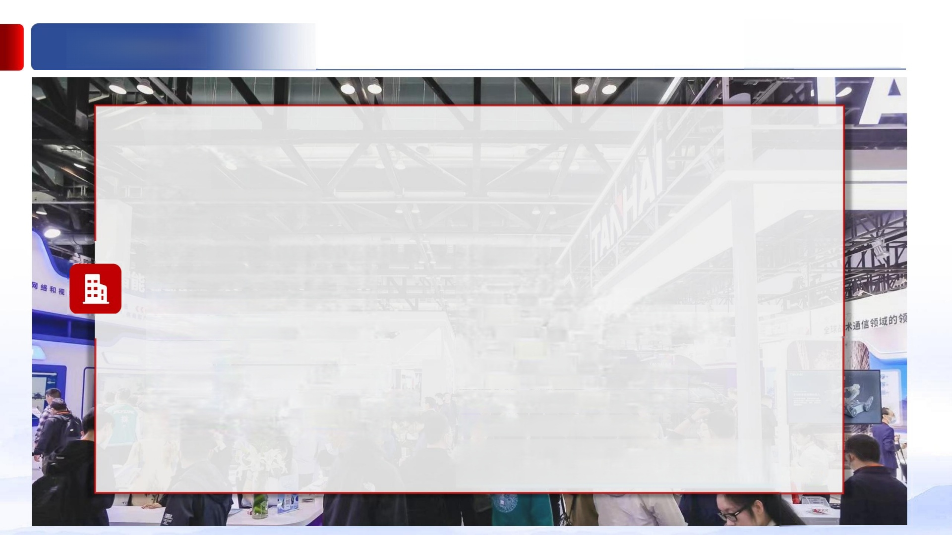
组织机构

主办单位
中国指挥与控制学会 承办单位
北京洞见未来会展有限公司 协办单位
中国兵器工业集团公司第二O 七研究所
中国兵器工业计算机应用技术研究所 中国电子科技集团公司第十五研究所 中国电子科技集团公司第二十八研究所 中国电子科技集团公司第三十六研究所 中国电子科技集团公司第五十四研究所
中国航天科工集团智能科技研究院有限公司 中国航天科工集团第三研究院二三九厂

北京军博会 CMITE 2025

北京邮电大学
哈尔滨工业大学
浙江工业大学网络空间安全研究院
北京航空航天大学仪器科学与光电工程学院 信息系统工程重点实验室
空基信息感知与融合全国重点实验室 多域协同处理与控制全国重点实验室 目标认知与应用技术重点实验室
应急管理部应急指挥通信技术应用创新重点实验室
哈尔滨工程大学先进船舶通信与信息技术工信部重点实验室


数据分析

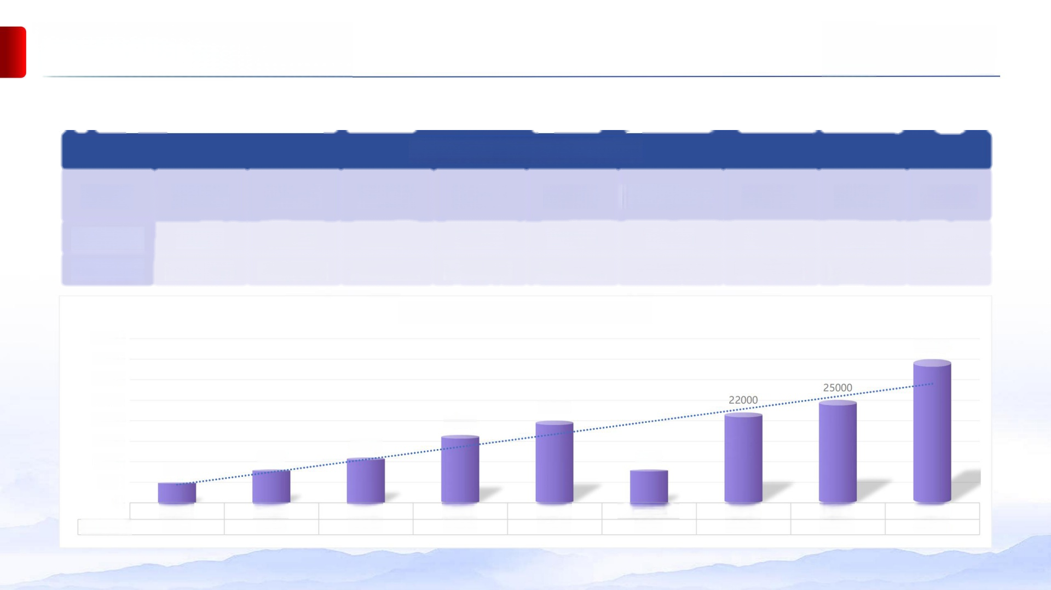
北京军博会 CMITE 2025

历届北京军博会数据分析图
届 次 | 第一届 | 第二届 | 第三届 | 第四届 | 第五届 | 第六届(疫情) | 第七届 | 第八届 | 第九届
参展企业 | 100+ | 120+ | 150+ | 180+ | 200+ | 100+ | 240+ | 410+ | 530+
参观人次 | 16000+ | 18000+ | 20000+ | 22000+ | 26000+ | 15000+ | 30000+ | 40000+ | 60000+

北京军博会第一届至第九届展览面积

40000
35000
30000
25000
20000
15000
10000
5000
0
■展览面积

5000

第一届 5000

8000

第二届 8000

11000

第三届 1 1000

16500

第四届 16500

20000

第五届 20000

8000

第六届(疫情) 8000

第七届 22000

第八届 25000

35000

第九届 35000


北京军博会 CMITE 2025
数据分析

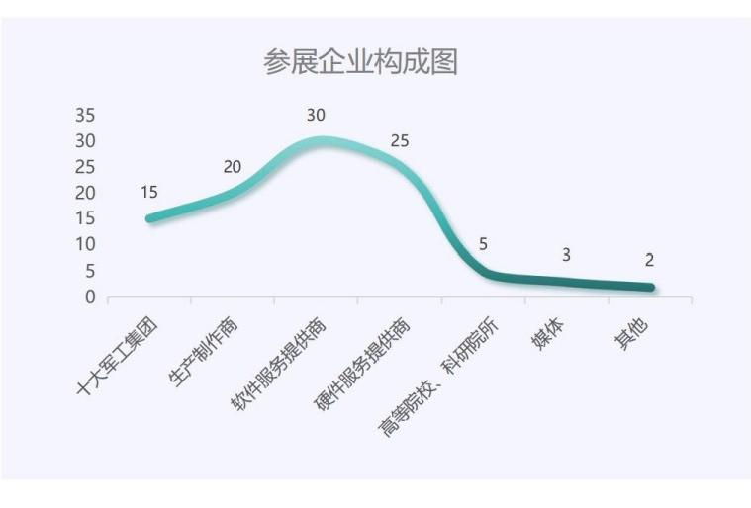

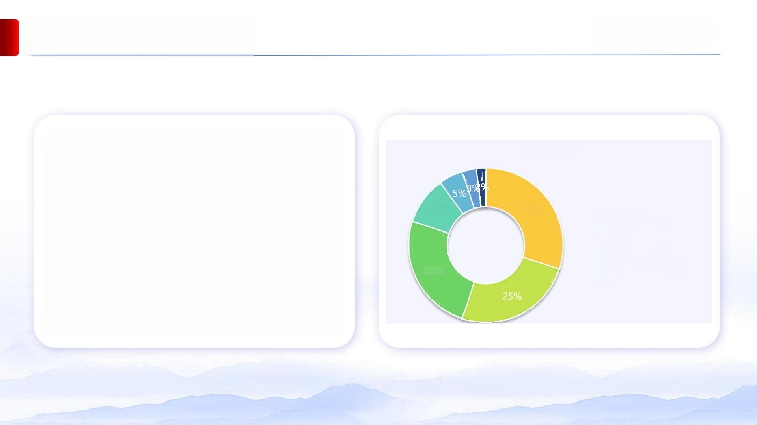
观众分布图

30% ■十大军工集团
10%
■五大战区及各军兵种
■企业用户
■高等院校、科研院所
■ 武警、公安、人防
■军委7部(厅)、3委员会 ■其他
25%



北京军博会 CMITE 2025
同期活动

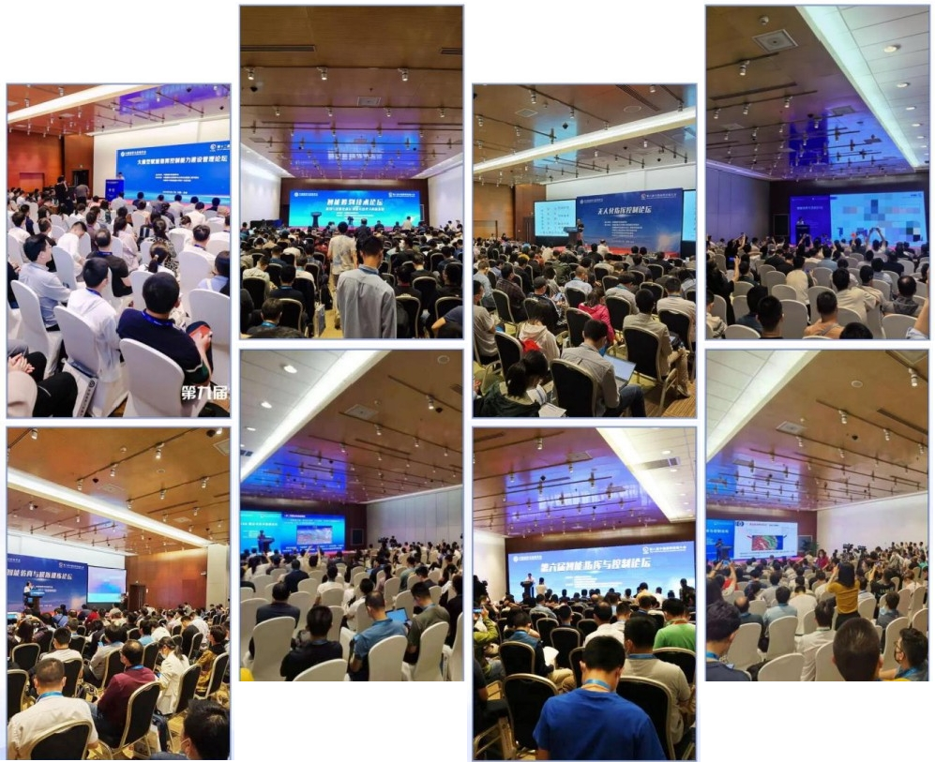


第十三届中国指挥控制大会


01 C4ISR 理论与技术高峰论坛

02 空间信息通信技术论坛

03 富媒体指挥信息系统论坛

04 新型指挥控制网络技术论坛

05 智能指挥与控制论坛

06 无人化指挥控制论坛

07 电磁环境认知与利用论坛

08 空天信息智能应用论坛

09 应急指挥通信与智能调度论坛

10 智能化反恐技术论坛

11 智慧物流与供应链韧性和安全论坛
12



北京军博会 CMITE 2025
展会规模

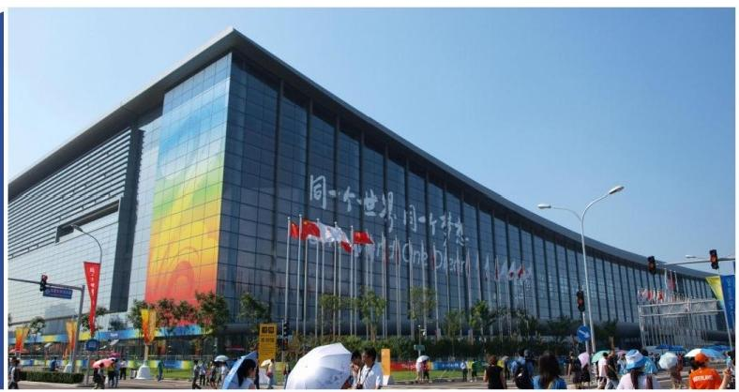


苗
展会时间
2025年5月15日-17日

展会地点
北京国家会议中心







1000家
参展企业


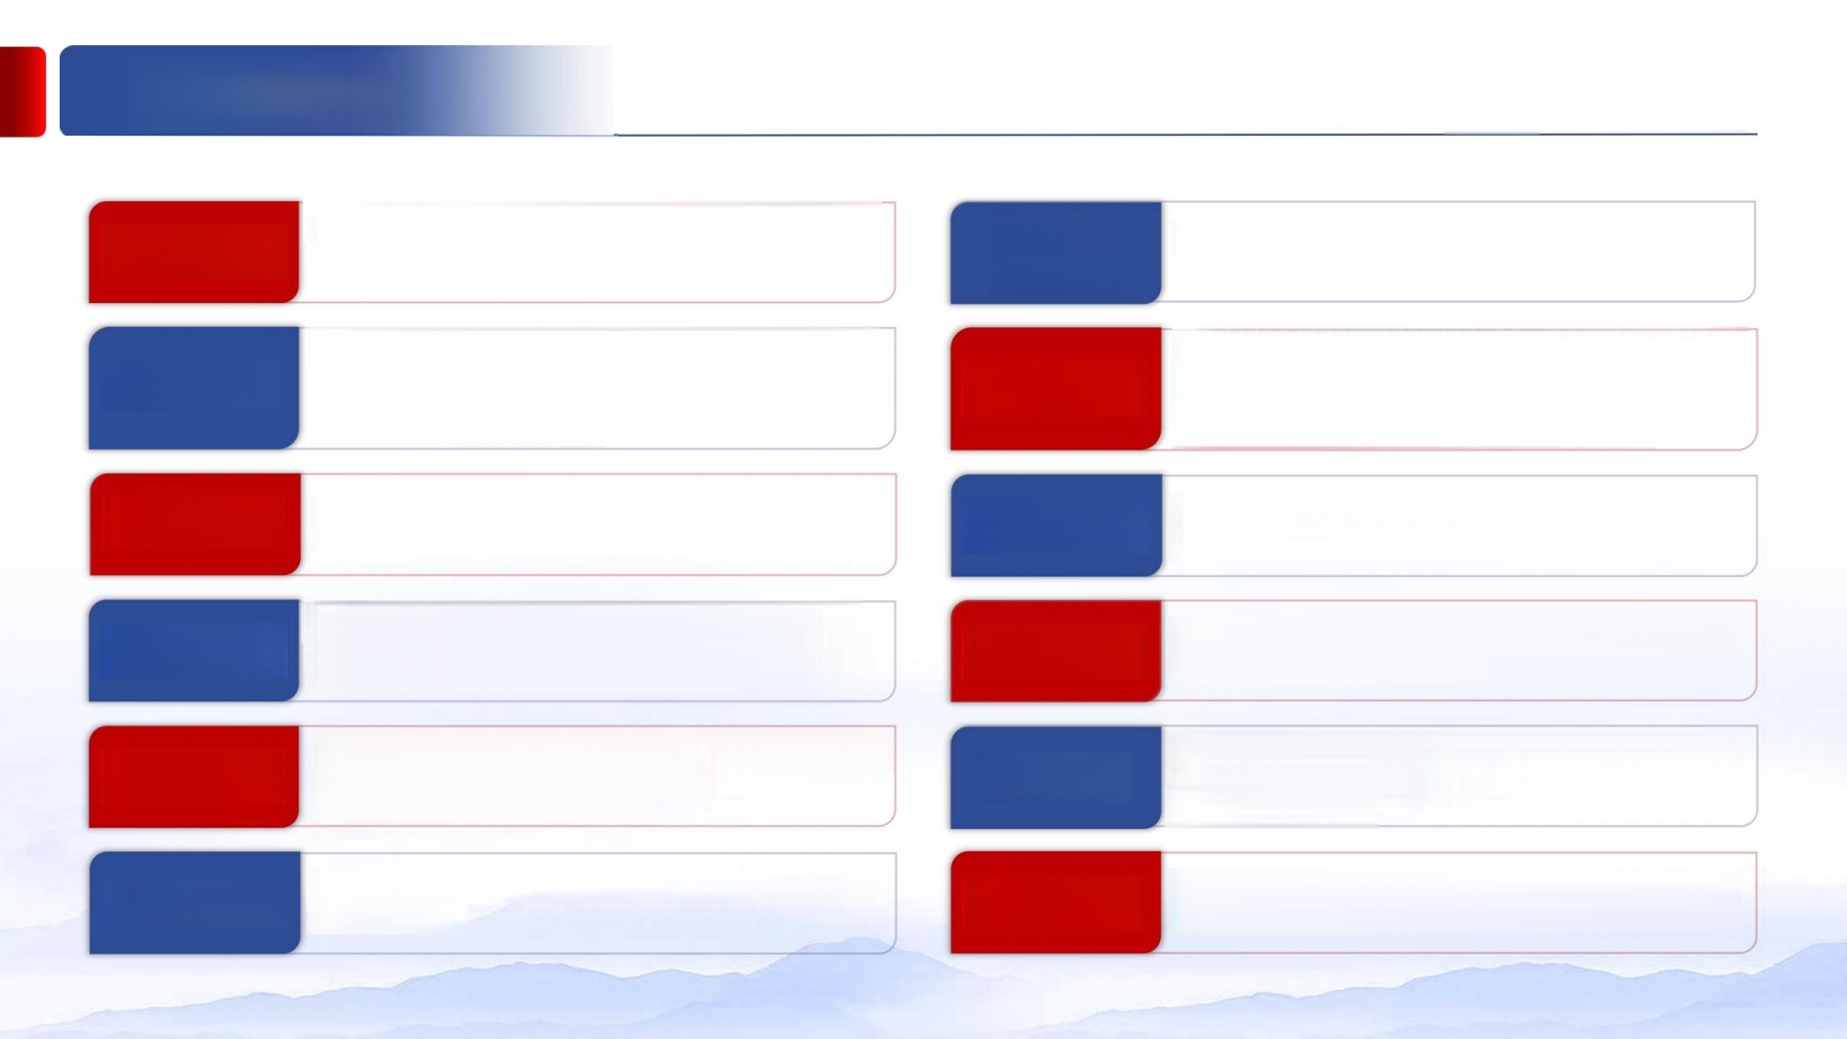
展示范围
北京军博会 CMITE 2025

指挥信息系统

智能信息技术

仿真模拟训练

智能无人系统

特装智能装备

智能生物技术

指挥控制、情报侦察监视、预警探测、通信、安全保密、 信息对抗、分布式交互指挥、智能指挥调度系统、应急 指挥管理、空中交通管理系统。
空天大数据、测绘导航系统、地理信息系统、态势感知 系统、数据可视化系统、在线决策软件等技术与产品。

自主可控软硬件产品、综合电子装备、光电/声学雷达 探测、跟踪识别、测量控制、制导导航、通信组网、网 联软件产品、气象探测、电磁干扰/兼容、微波/毫米 波/太赫兹、频谱安全与对抗等新技术新产品。

音视频传输、可视化系统、坐席管理、显控台、多媒体 系统、无纸化系统、LED 显示等新技术与产品。

物联网、大数据、区块链、仓储管理、数字孪生、可视 化管理、智能互联及智能终端。

防爆安防机器人、反恐机器人、仿生机器人、作战机器 人、机器人协同控制技术、运动伺服系统及部件、光电 精密瞄准稳定系统。

应急舟桥、防雷设备、救援装备、爆炸物探测、防爆器、 电源动力、核生化设备、新材料、新能源等技术与产品。
大数据与 辅助决策

人工智能、云计算、大数据、物联网、数据链技术、边 缘计算、数据存储技术与产品，驾驶脑、军事脑、城市 脑、数字孪生与平行系统、网络安全、协同控制、保密 安全、智能互联及智能终端。
电子信息对抗

智能博弈与对抗推演系统、建模仿真训练、电子沙盘、 虚拟现实与人机交互、AR/VR 模拟训练技术装备。
显示与音视频

地面无人系统、四足机器人、人形机器人、仿生装备、 具身智能、水面无人艇、水下潜航器、察打一体无人机、 无人化平台、反蛙人装备与反无人机装备。
智慧仓储物流

单兵作战系统、外骨骼助力装备、单兵防护系统、单兵 武器系统、智能弹药、制导武器、轮式装甲车、通信指 挥车、特种运兵车、反恐防爆车。
智能机器人

智能材料、智能传感器、智能生物医疗、智能生物制造、 军事远程医疗。
后勤科技装备

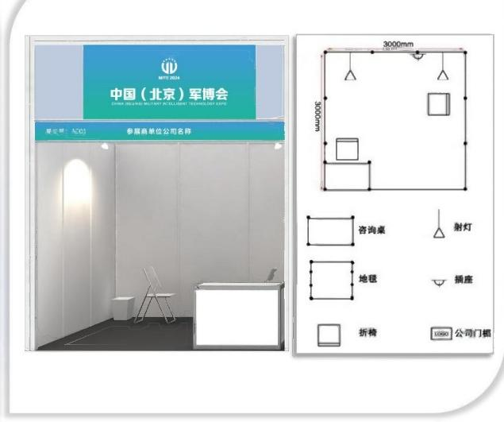

展位价格




北京军博会 CMITE 2025

区 域 | 展 位 | 面 积 | 价 格 | 搭 建
一层展区 | 单开口标准展位 | 3x3=9m2 | 20,000 | 由主办方搭建
 | 双开口标准展位 | 3x3=9m² | 22,000 | 由主办方搭建
B1层展区 四层展区 | 单开口标准展位 | 3x3=9m² | 18,000 | 由主办方搭建
 | 双开口标准展位 | 3x3=9m² | 19,800 | 由主办方搭建
标准展位包括：地毯、两面/三面围板、公司名称楣板、咨询桌一张、椅子两把、射灯两盏、电源插座一个。
一层展区 | 特装展位 | 36m²起 | 2,000/m² | 自行搭建
B1层展区  四层展区 | 特装展位 | 36m²起 | 1,800/m² | 自行搭建
空地展位不带任何展架及设施，参展商可自行安排特殊搭建或委托组委会进行搭建。


大会门票


北京军博会 CMITE 2025

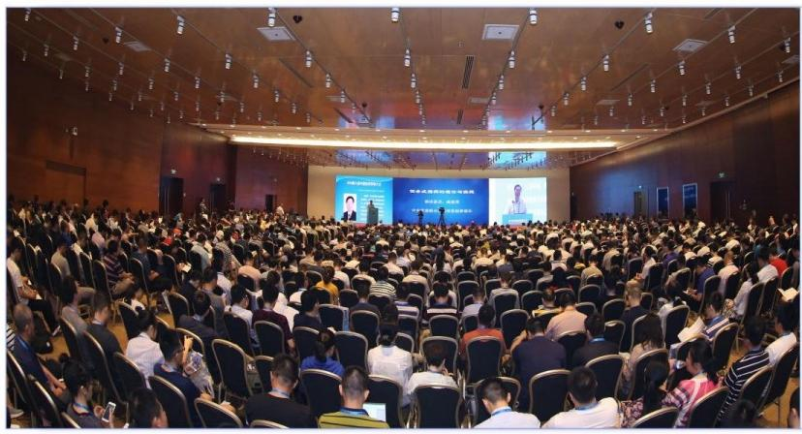

中国指挥控制大会是目前全球规模大、层次高、非常具有代表性 的指挥控制领域内科技工作者思想碰撞、智慧交融的高端盛会，是集 学术交流、产品展示、专题研讨于一体的全国性、综合性的学术品牌 活动，累计参会人数60000多人。大会从当前社会关注的前沿热点 切入，紧紧围绕推动智能技术的深度发展、打造自主可控的指挥信息 系统、创建安全可信的网络环境、推广高效可用的实用技术等关键点， 探索智能指挥与控制领域的前沿技术，推动形成指挥与控制技术创新 可持续发展的新局面。

会议注册单位 (单位：元/人) | 早鸟票 |  | 全价票
 | 会员 | 非会员 | 会员 | 非会员
个人购票 | ¥2800 | ¥3000 | ¥3000 | ¥3200
团体购票  (同 一 单位5人及以上) | ¥2500 |  | ¥2500
会议费包含：资料、论文集、交流、午餐费。
团体购票需逐名添加每位参会者的信息后，勾选团体购票缴费选项。


历届展商



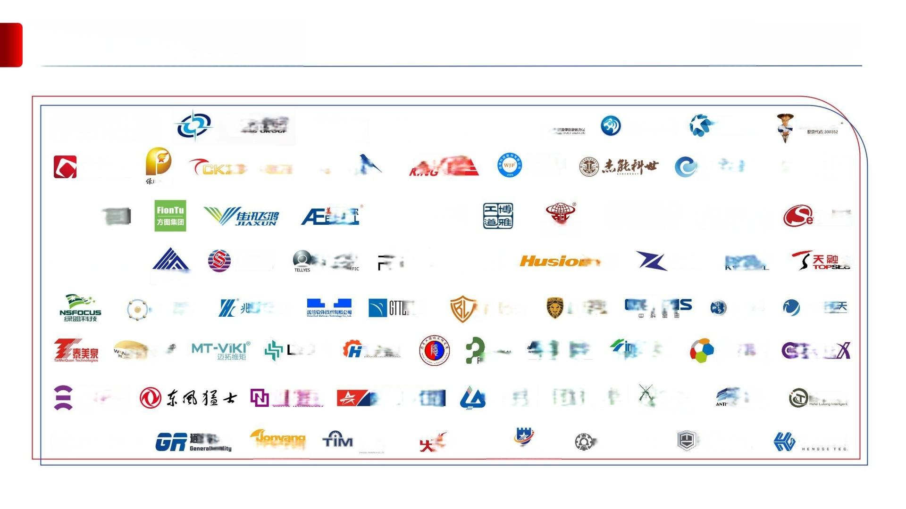
北京军博会 CMITE 2025

CEC 中国电科
华如科技
HuaruTech
国利 利民

TANHA

工靠特金
雷神博峰 谐盈科技
万特鸿

元旭半导 NOvOSHINE

E 中孚信息

中国兵器  nOoeiNC  ZN 创凯智能 | CSSC  中国船舶  DIGIBIRD | Unilumin洲明  KrvLINSOFT  唐其麟软件  金山顶尖  0 TOPH | iC  佳缘科技  301ii7 | 金虎集团 天和防惫  渊 亭 科 技

申泰信息 SunTai Infotech  科电子 | 电见尔  天堰科技  TELLYES SCIENTIF  JYZN | Absen 艾比森  瑞 立 视  BEITAI  北泰智能  EALIS  H 唐 Uh 图  钽联意黑  朝泰精密  中科腾  TEROSAUR | 华)偌 星 空 品洛晋  远大集团  麟信安  n湖森  航天众信  YLINSE  航天宏图  5EOL  神州明达  SZM MID  PIES AT  V国新文员亚 中 新赛克  视爵光旭  INFiLED

紫光恒越 第六十研究所 Lp普视讯 | 天 信 息  TRUSTM 口 INF 口 | G-SiGHT*  昊 攀 防 务 | 安天

动码印章
用现实
Real
数军科技
时代星光
神家创
詹阳重工
www.dangmaynzhang com
长四北斗产业安呈技市研究院

北信源V RV

xT 兴图新利

fonsoft
四万伟业

信

清航空

@CL

陆通智能

恒歌科技

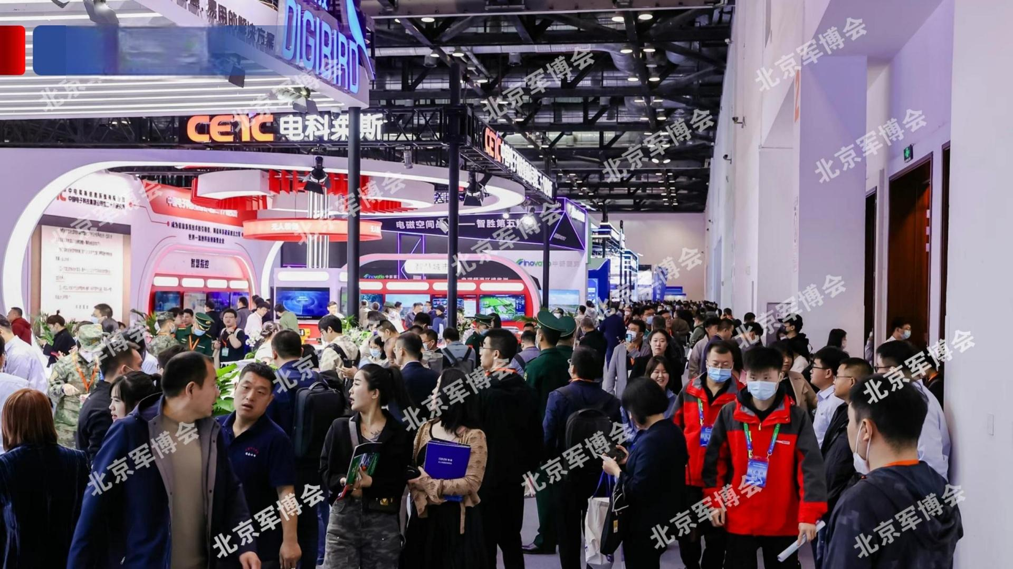
现场盛况

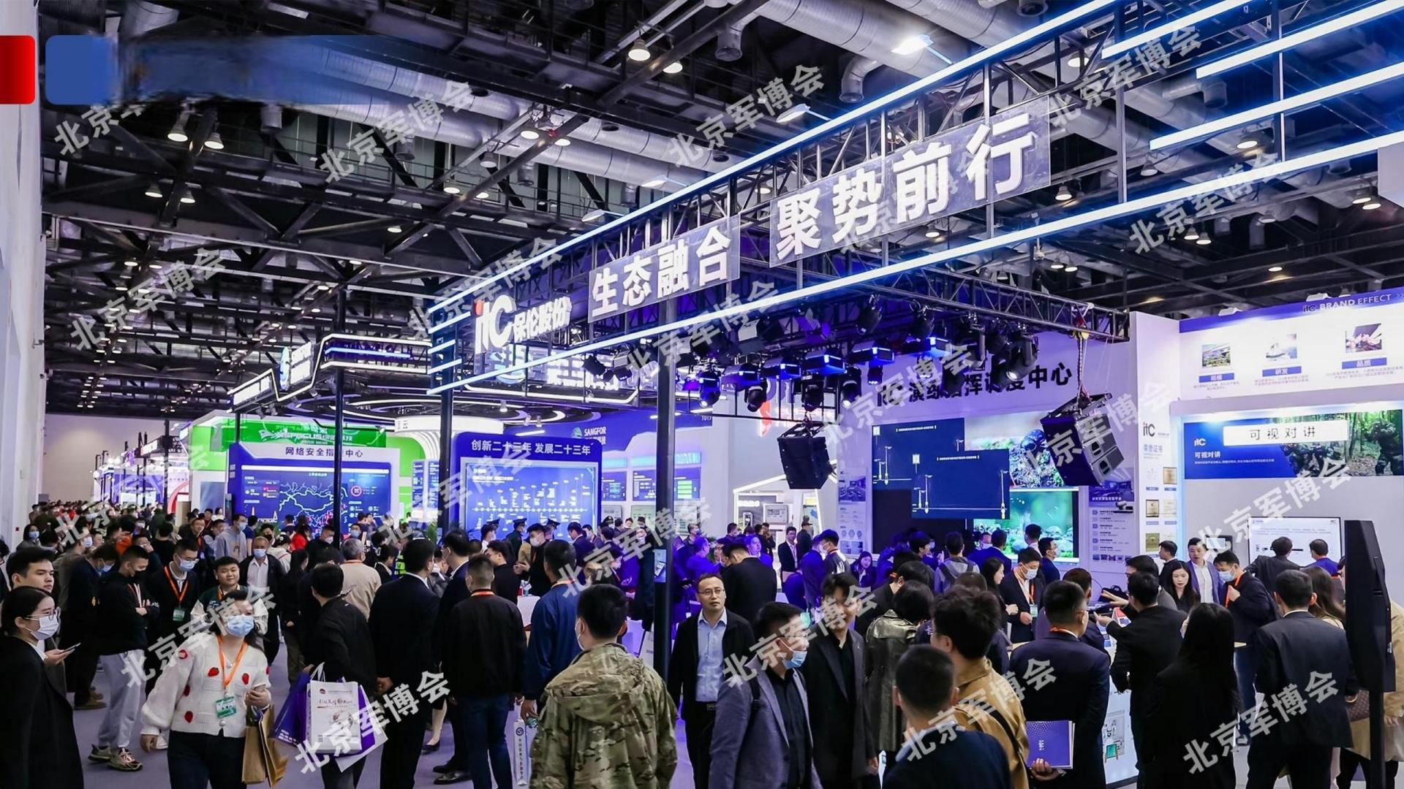
现场盛况

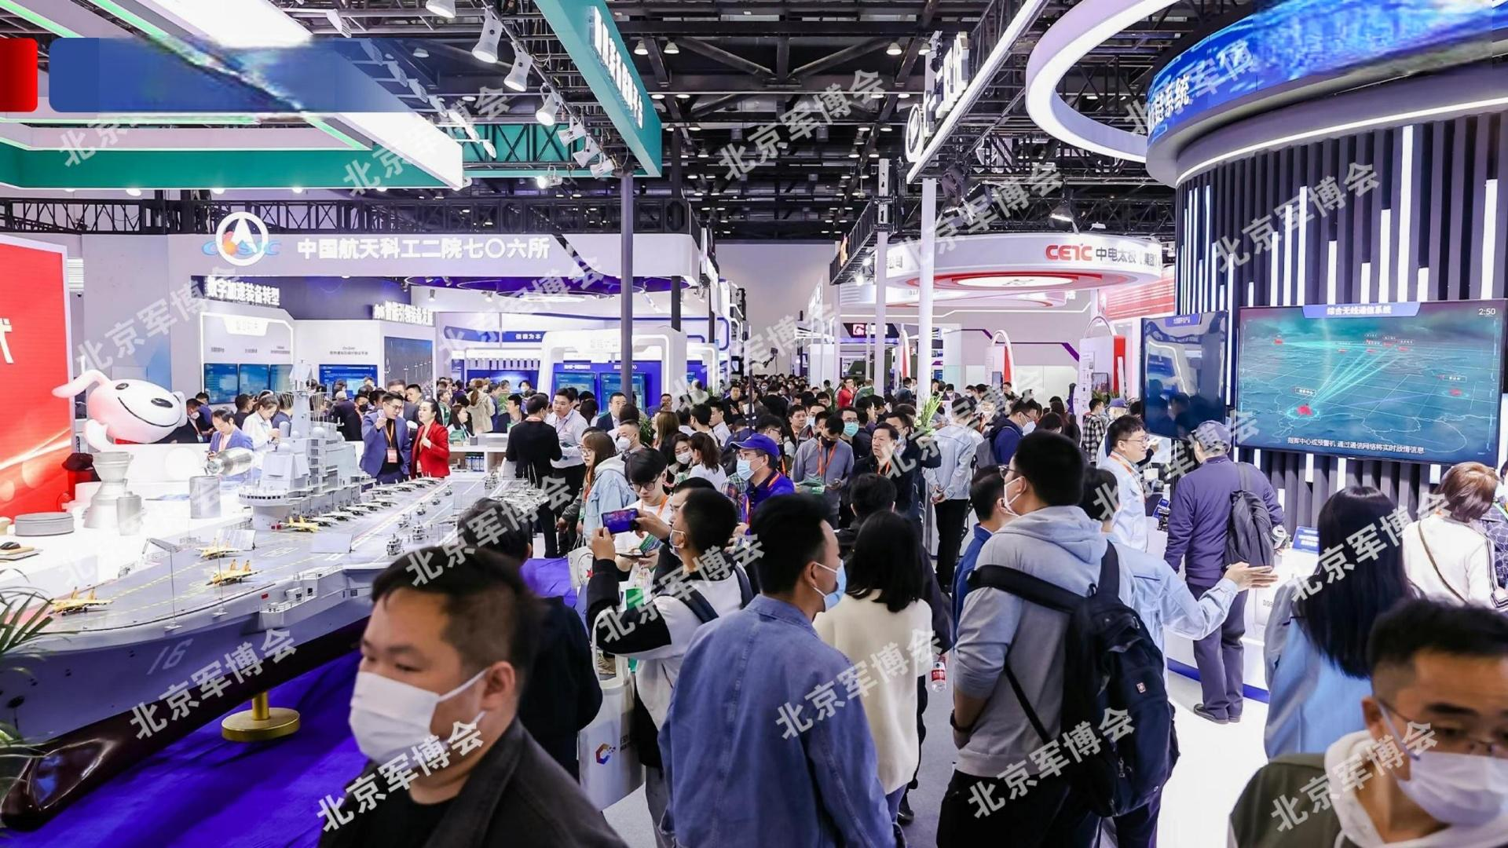
近距
现场盛况

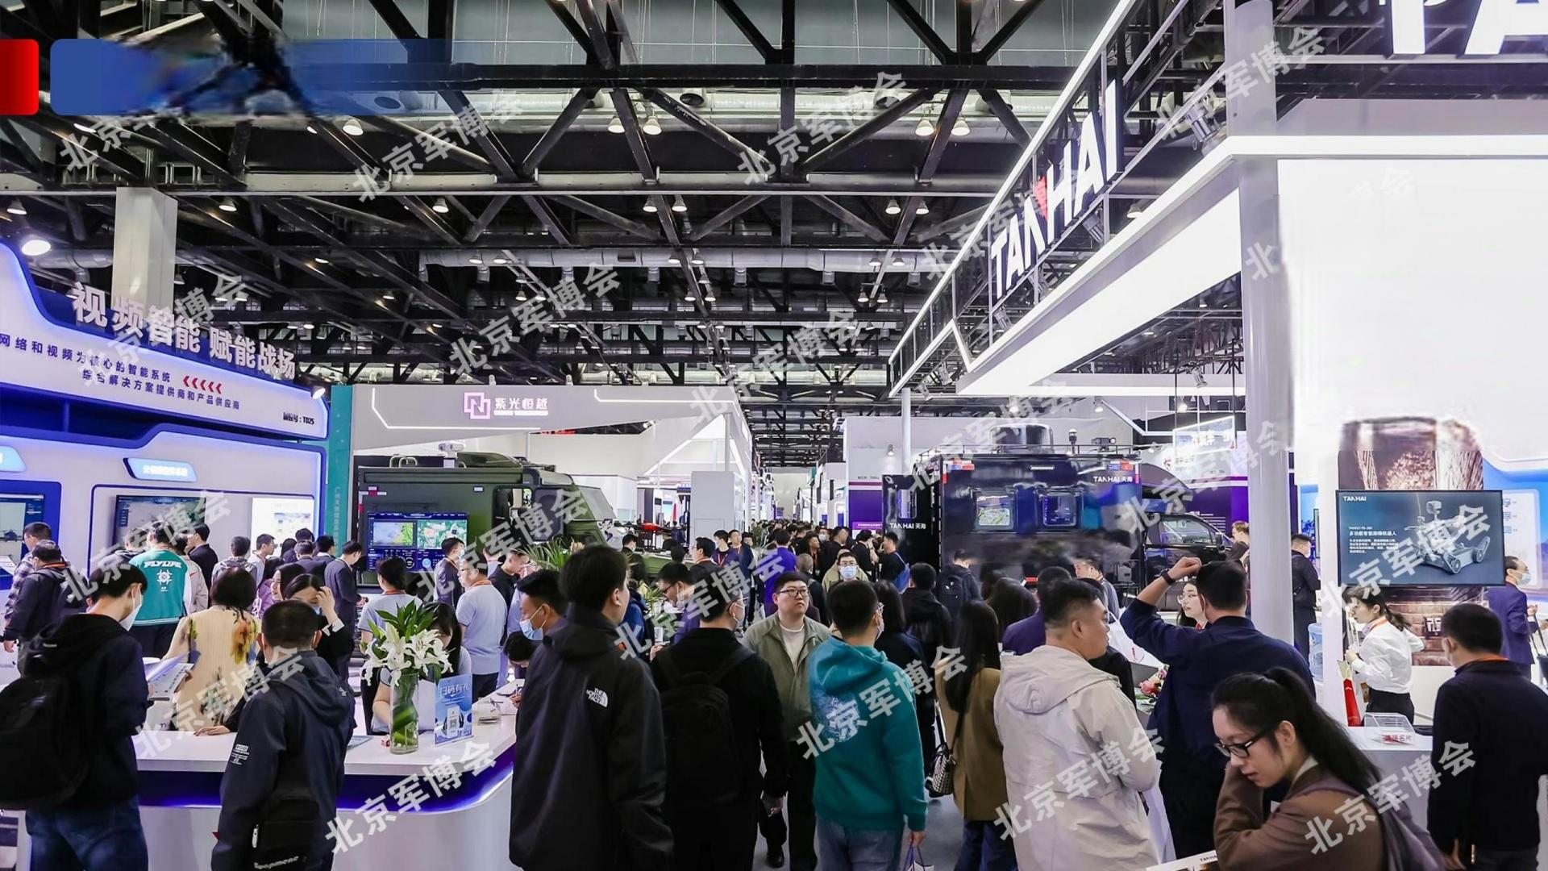
现场盛况

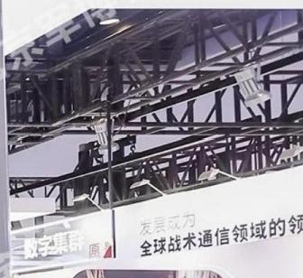

静音通信指挥车


北京军博会 CMITE 2025
媒体宣传

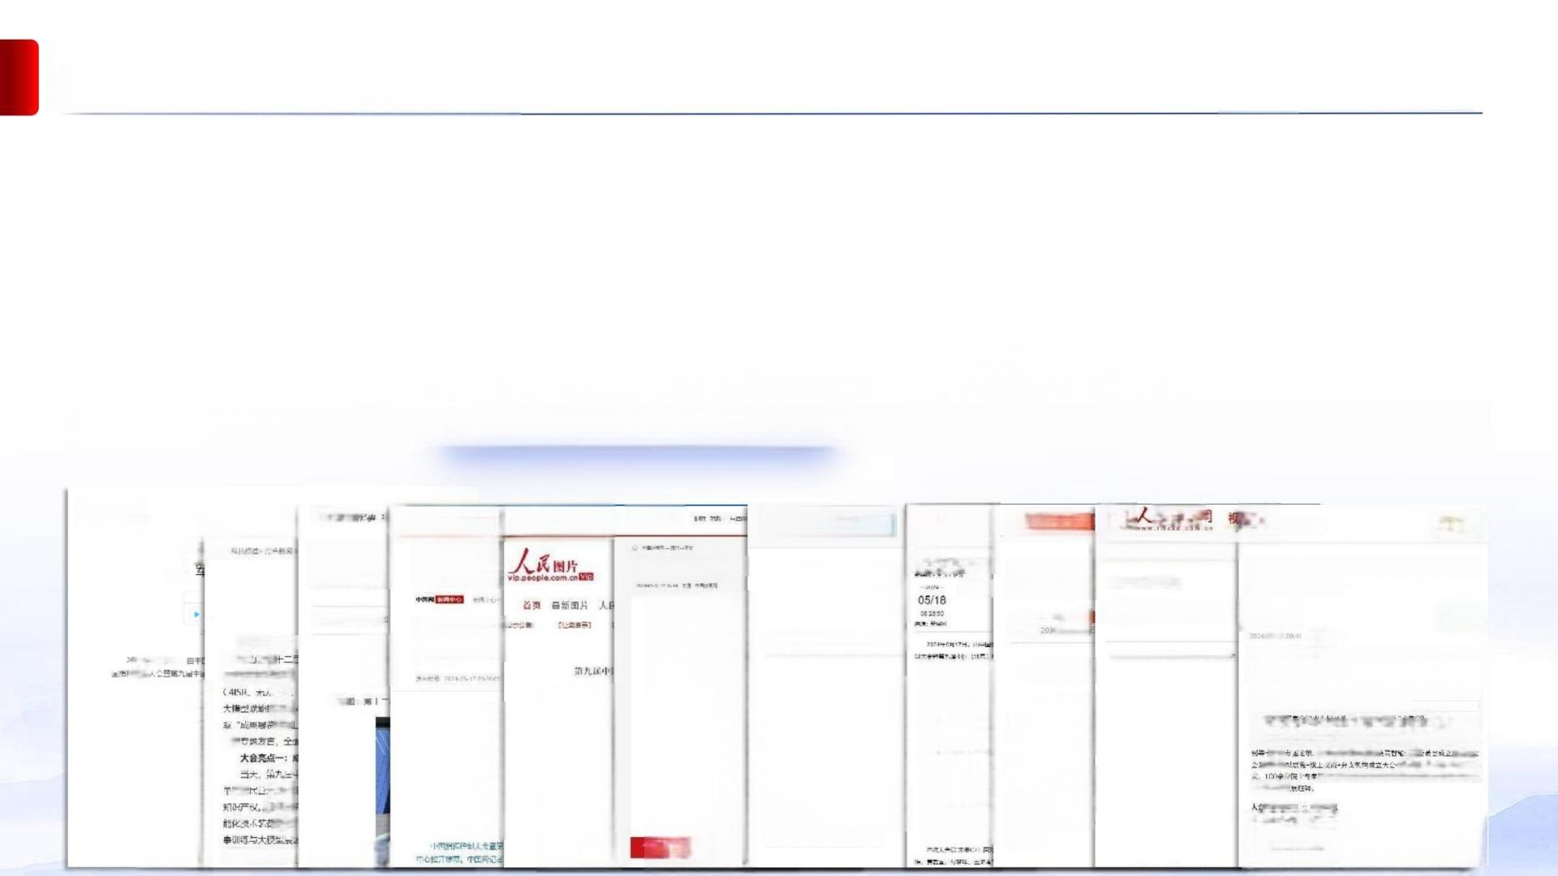
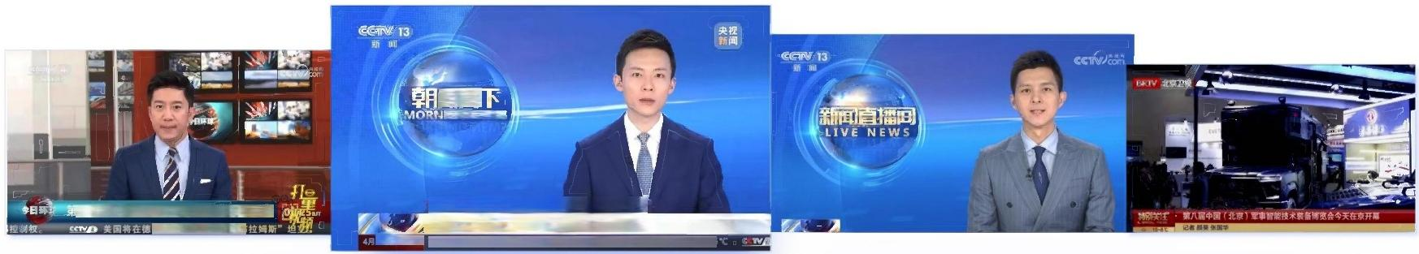
间天
ING NEWS

第八届中国(北京)军事智能技术装备博览会
八届中国(北京)军事智能技术装备博览会
国培训乌军使用“艾布
无人化智能化 新技术新装备亮相
22日08:50 多云转雷阵雨15-27℃ 昆明睛15-28℃ 太原小雨3-6



第十二届中页
京 )

光明月同讯 ( 记
公司示 的第
02445月17口 应

会议 X中心拉厂4幕
人作成
控
旨

位中 企业占 展
行
出546家中位的760



o期浪
图 ·新词中心
第十二届中 览会盛大

2024年05A177a 202
第十二届中国 装备博览会盛


原惊

隔2制人

中国用间

第九届北京军博会启


中国都中文网

第十二届中国 京 ) 军 事
来源：圆 中国日报网2024-05-18

中国日报5月18日电( (北京)军事智能技术装备 杂环境的新挑战!”为主题 空间信息通信、应急指挥通 坛，以及CICC 大模型与决策
京洞见未来会展有限公司承 +专题交流”的形式，100余 术装备热点和发展趋势。


第十二



鳳凰绷军 
民政场
第十二届中国 装备博览会盛
甘 页 > 现 物 > 费 同
凤凰同军事 第九届中国(北京
4年05月17
20245917 aci#n1
第十二同同
2 0 2 4 年 5 月 1 7 口 一 届国陶岸控 护开唯幕，本次人
C4ISR,无人作战 息网络，大模型配 成立大会。大会采 式，100余位院士专 展趋势。


中国军号

第九届中国(北京)军事智能技术装备 博览会盛大开启
4 5
05-174
调温67
二网空朝大会背常九+间(t数)平*智地役术需导博会
024午h/11711.H 门隔与"司学负十办北章用*共☆民有战公t
5 办 的 6 1 _ 肩 中 国 4NN 大大分件e 号中国( . *WD 世本公博
作北京国 4次人 A以 出对出务不境的
沈A 4
”A 立姓般土魁论尔，cnsR.天人所，留划，电
4m息月将、大模中2料操 出 ， 特盘四-i 想l7 内)
认 、 +36、 十互物
E“破
We 相牌EW、星 断 以RQ TCC大障些与决
作+H0 题节育。台展示指评nl 的ms 术
5a4
暴列活明动之 成果概览




联系方式
北京军博会 CMITE 2025

支付参展费用 提交资料表格
确定展位

STEP 04 STEP 05 STEP 06 STEP 07
STEP 01 STEP 0 2 STEP 03

· 预定展位 · 签订参展合同 · 收取《展商手册》 ·展商 报 到



中国(北京)军事智能技术装备博览会组委会
地址：北京市海淀区车道沟10号院科技1号楼10层邮编：100089
电话：秦晨玮15701158192(微信同号) 传真：010-88807320
邮 箱 ：qin_chenwei@163.com 网 址 ：www.junbohui.com.cn


通信系统

CMITE2025

第十届中国(北京)军事智能技术装备博览会
THE 10th CHINA(BEIJING)MILITARY INTELLIGENT TECHNOLOGY EXPO

诚邀加入!
合作共赢!

